2021年度

德惠市教师进修学校部门预算

2021年5月20日

目 录

第一部分 部门概况
一、主要职能
二、机构设置及部门预算单位构成
第二部分 2021年度部门预算表
一、收入支出预算总表
二、收入预算表
三、支出预算表
四、财政拨款收入支出预算总表
五、一般公共预算财政拨款支出预算表
六、一般公共预算财政拨款基本支出预算表
七、一般公共预算财政拨款“三公”经费支出预算表
八、政府性基金预算财政拨款支出预算表

第一部分 部门概况

一、主要职能
- 德惠市教师进修学校是德惠市教育局所属事业单位，其主要职责是：负责本地区教师培训和教学研究的策划、设计，组织实施，服务指导，管理评价。其任务是开展基础教育教学研究；中小学、幼儿园教师的培训；中小学、幼儿园校长（园长）的培训；教育科学研究；教育教学业务指导和教育信息交流。实现培训、教研、科研、电教等相关机构的职能和资源的有效整合，形成上联高校、下联中小学的区域性教师学习和资源的中心。
- 机构设置及部门预算单位构成
- 根据上述职责，德惠市教师进修学校内设13个机构，分别为校长室、副校长室、工会、干训部、初中教研室、小学教研室、高中教研室、综合教研室、中学继续教育办公室、小学继续教育办公室、电教部、培训部、校务办公室。
- （一）校长室
- 负责学校各项工作。
- （二）副校长室
- 负责协助校长做好各项分管工作。
- （三）工会
- 发挥桥梁、纽带作用，协助学校发动教职工积极参与学校的民主管理、民主监督，关心和维护教职工的合法权益，丰富教职工的业余文化生活。
- （四）干训部
- 负责对全市中小学校长的岗位培训、业务提升、履职督查、指导服务；配合上级单位开展调训工作及后备干部培养工作。
- （五）初中教研室
- 负责全市初中学校的教育质量监控、常规视导和教育教学研究、管理、指导、服务。
- （六）小学教研室
- 负责全市小学（含村小）的教育质量监控、常规视导和教育教学研究、管理、指导、服务。
- （七）高中教研室
- 负责全市高中学校的教育教学研究、指导、服务。
- （八）综合教研室
- 负责全市幼儿教育教学及教师培训；负责小学、初中学校综合学科（包括音乐、体育、美术、心理健康、综合实践、生命与安全、民族团结教育、职业教育等）的教育教学研究、管理、指导和服务。
- （九）中学继续教育办公室
- 负责全市幼儿、初中、高中教师在职教育的培训、组织、协调、指导、管理和服务。
- （十）小学继续教育办公室
- 负责全市小学教师在职教育的培训、组织、协调、指导、管理和服务。
- （十一）电教部
- 负责全市基层学校的现代信息化教育技术工作，在开展现代教育研究、优化教育资源配置、普及信息技术教育等工作中发挥组织、指导、检查、管理、评价的作用。
- （十二）培训部
- 负责全市在职教师的学历提高培训。
- （十三）校务办公室
- 协助校长工作，主要负责统筹协调、调度全校工作及校内外的重要政务、事务；负责考勤考绩、财务、文秘、印刷、食堂、招待所、安全保卫、校园美化、办公备品发放及后勤管理等各项工作。
纳入德惠市教师进修学校2021年度部门预算编制范围的单位包括：
德惠市教师进修学校
2021年实有人员141人，其中：在职人员62人，离退休人员79人。

第二部分 2021年度部门预算表
- 收入支出预算总表
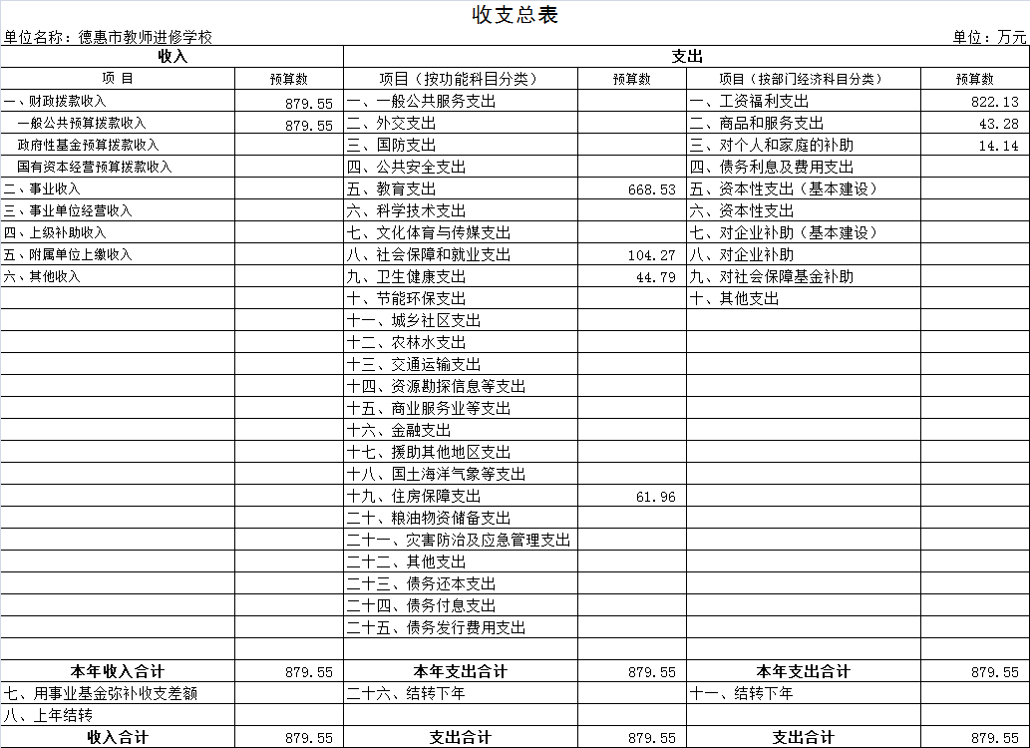
二、收入预算表
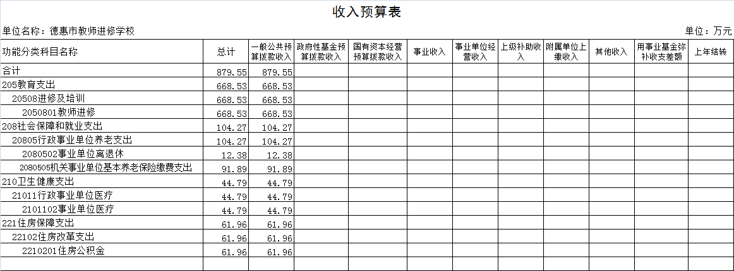
三、支出预算表
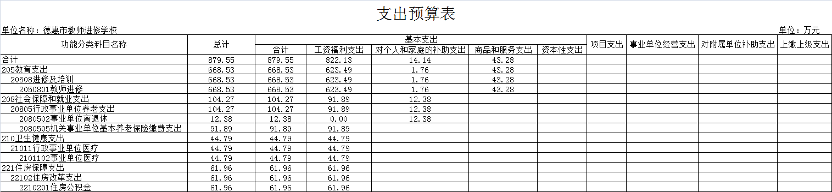

- 财政拨款收支预算总表
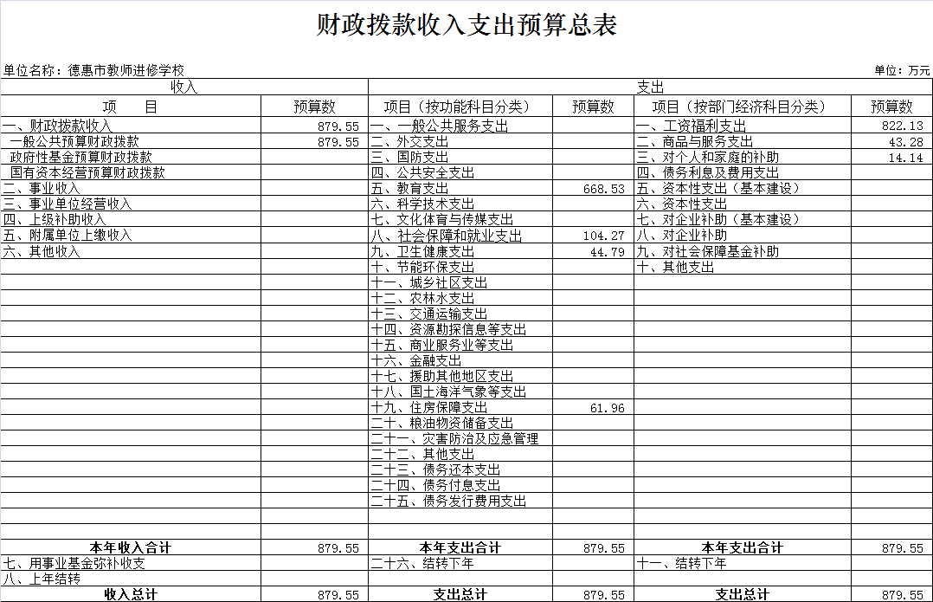

五、一般公共预算财政拨款支出预算总表
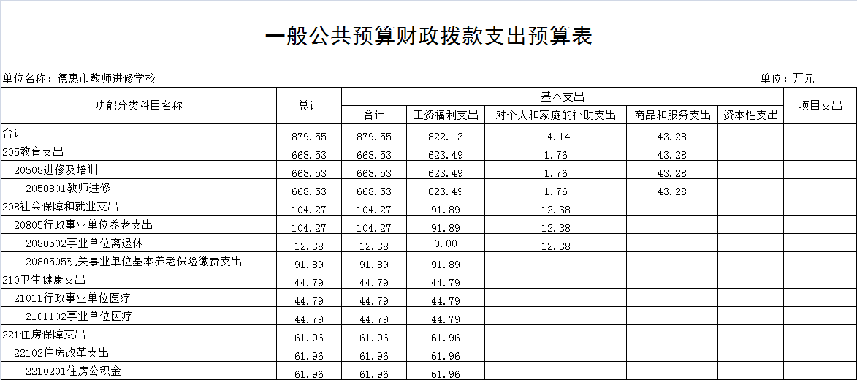

六、一般公共预算财政拨款基本支出预算表
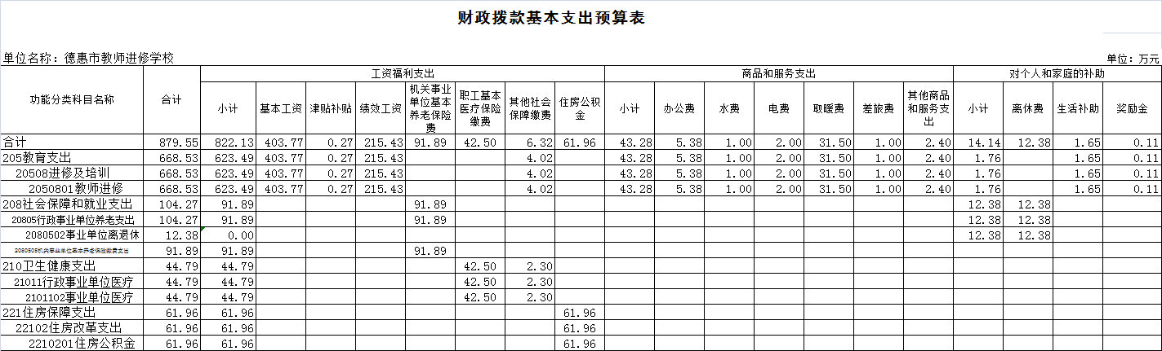

七、一般公共预算财政拨款“三公”经费支出预算表
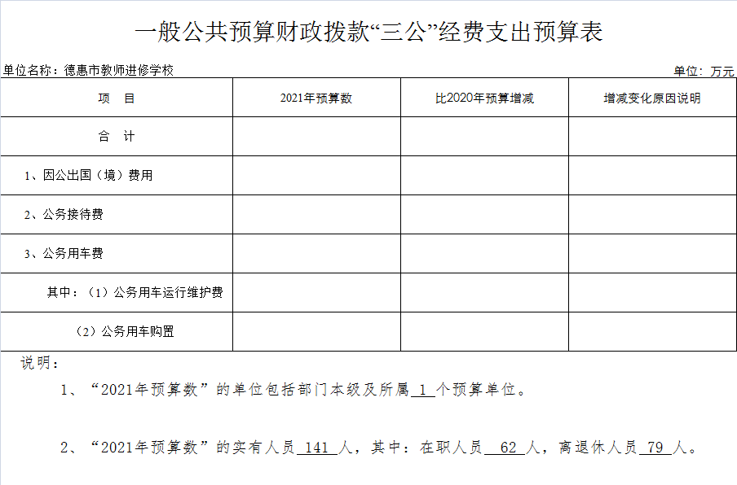

八、政府性基金预算财政拨款支出预算表
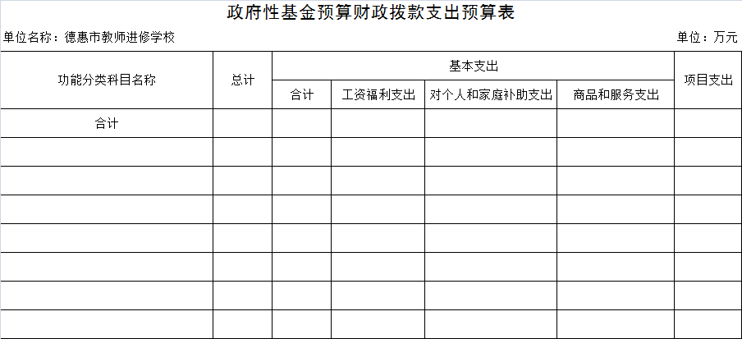

第三部分 2021年度部门预算情况说明
一、预算收支情况
2021年德惠市教师进修学校的收入预算879.55万元，比2020年增加25.62万元，增长3.0 %，主要原因是本年度预计调整在职教师基本工资，工资福利支出增加。支出预算879.55万元，比2020年增加25.62万元，增长3.0 %，主要原因是本年度预计调整在职教师基本工资，工资福利支出增加。
二、机关运行经费支出情况
2021年德惠市教师进修学校无机关运行经费财政拨款支出。
三、一般公共预算财政拨款“三公”经费支出预算情况说明
（一）“三公”经费财政拨款支出预算总体情况说明
2021年度我单位无“三公”经费财政拨款支出。
（二）“三公”经费财政拨款支出预算具体情况说明
2021年度我单位无“三公”经费财政拨款支出预算。
四、关于2021年度重点项目预算绩效目标情况的说明
2021年度我单位无重点项目预算绩效。
五、政府采购支出情况
2021年度我单位无政府采购支出。
六、国有资产占用情况
截至2021年1月1日，德惠市教师进修学校无公用车辆；无价值50万元以上通用设备、价值100万元以上专用设备。
七、政府性基金预算财政拨款支出情况说明。
2021年度本单位无政府性基金预算财政拨款支出。

第四部分 名词解释
一、财政拨款收入：指单位从同级财政部门取得的财政预算资金。
二、基本支出：指单位为保障其机构正常运转、完成日常工作任务而发生的人员支出和公用支出。

